1. 簡介：統一集團是台灣最大的食品公司，初期主要業務為經營民生食品，隨著業務漸開拓，新增了很多不同的產品，轉投資子公司橫跨各行業，不僅是食品大廠，也是龐大的控股公司。集團旗下組織業務包含食品飲料、流通與零售、其他業務等。
2. 統一公司商業模式評析：
   1. 主要經營的業務有食品飲料、流通與零售、包裝容器和休閒開發等類別，最初期是讓客戶到處都可以看到他們的商品，最後演變成研發、生產和零售整個一條龍的販售模式都可以看統一的身影。
   2. 由中央專門負責產品開發，不斷地致力於新產品研發和相關技術之創新或引進，造就多項創新性、革命性之領導產品的問世，秉持產品創新精神，持續開發安全與美味的產品。
   3. 統一企業最為重視的經營信念，誠實的內涵在於「以『誠』立身、以『實』待人」。以勤為敬業精神，創業者以身作則，潛移默化地影響每位統一人，以「積極進取」和「無私付出」 的人生觀，來迎接每一項的挑戰。用創新以領先的思維及經營模式，勇於開創未來，以因應時代趨勢，提昇競爭力。而創新必須周全計劃、執行力與效率三者全力配合，以達「求進」之目的。
   4. 統一企業經營觸角從滿足消費者基本生存需求的食品製造，延伸至關照消費者生活、甚至是生命滿足的全方位生活產業，持續致力以愛心和關懷的態度來面對員工、消費大眾與環境，投入企業應有的社會責任作為與回饋，建立起「與現代人密不可分的生活產業」，以「千禧之愛」為實踐藍圖，將我們社會帶領到一個更優質的境界。
   5. 針對city系列推出訂閱的服務，加上行動隨時取與檔期活動，讓原本單一的販賣商品，變成長期的推廣模式。
   6. 下圖是統一企業2021年的合併營收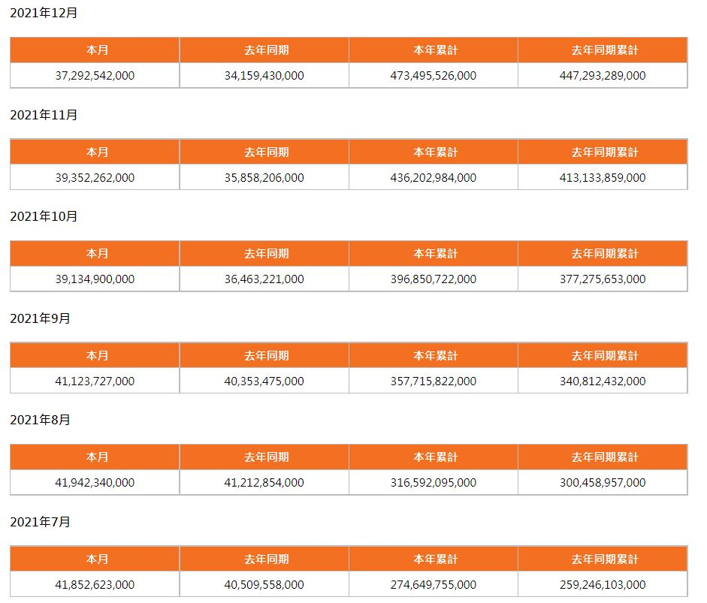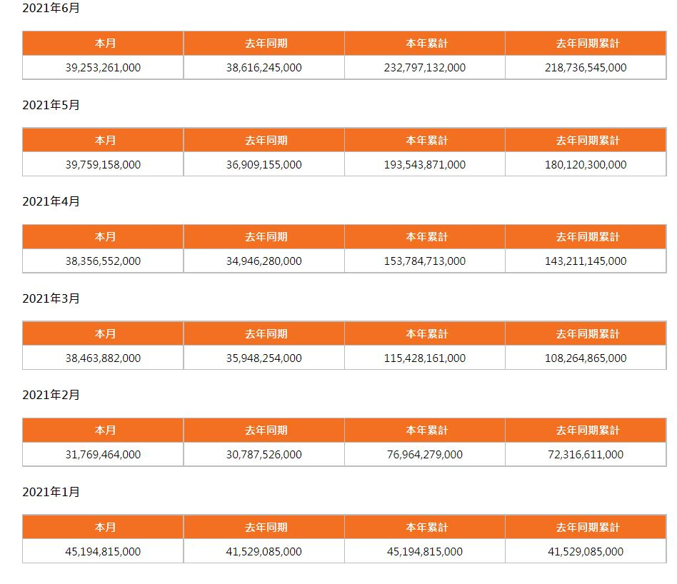
   7. 我
3. 統一公司品牌智財管理策略評析：
4. 擁有台灣多個販賣據點，推出新產品時能更快速的面對消費者，也有自己的物流，能夠更準確的控制時間和品質。
5. 一開始的策略目標是做食品，現在已經慢慢轉成投資海外市場，目前已經布局到中國，希望未來可以進攻整個亞洲，提升國際影響力
6. 統一有很多的商品代理和授權，這些都是他們無形的資產，像是7-Eleven、[星巴克](https://zh.wikipedia.org/wiki/%E6%98%9F%E5%B7%B4%E5%85%8B)台灣及中國地區代理和[Mister Donut](https://zh.wikipedia.org/zh-tw/Mister_Donut)等。
7. 主要的競爭優勢是，拿到海外知名企業台灣的代理權，再藉統一超商的影響力，進一步的去推廣不同的商品。
8. 我
9. 與味王標竿公司之比較及對統一公司之建議：

我們可以發現有很多味王大部分生產的都是有關於調味料與醬油等，這些是統一食品公司沒有去涉略到的部分，我覺得可以進一步的去把調味料的缺塊補起來，形成一個多樣性的食品公司。

1. 結論與建議：
2. 參考資料：
3. <https://www.uni-president.com.tw/index.asp>
4. <https://www.moneydj.com/kmdj/wiki/wikiviewer.aspx?keyid=965eb86e-8f4f-4df3-b388-40dc85b4d321>
5. <https://www.businesstoday.com.tw/article/category/80392/post/202205060012/>
6. <https://zh.wikipedia.org/zh-tw/%E5%91%B3%E7%8E%8B>